


Semaine du 20 au 24 Septembre 2021

Lundi 20 Septembre 2021
Bon appétit

Purée de tomates
Agneau
Blédilacté
Compote de fruits
Mardi 21 Septembre 2021

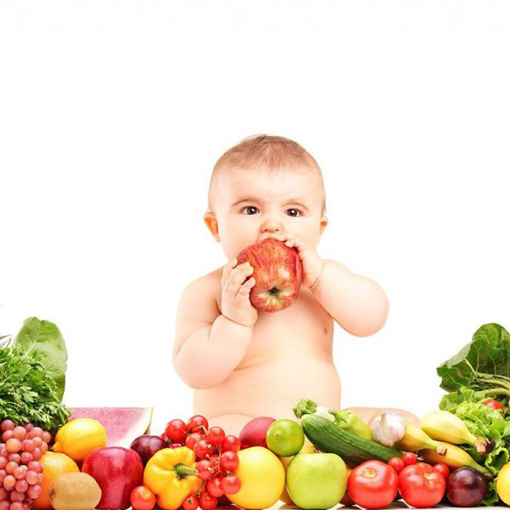
Purée de courgettes
Boeuf
Blédilacté
Compote de fruits

Mercredi 22 Septembre 2021

Purée de légumes
Boeuf
Blédilacté
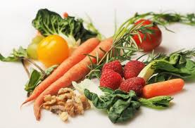
Compote de fruits
Jeudi 23 Septembre 2021

Purée de carottes
Poisson frais
Blédilacté
Compote de fruits
Vendredi 24 Septembre 2021

Purée de haricots verts
Jambon blanc
Blédilacté
Compote de fruits

La Mairie se réserve le droit de modifier les menus en cas d’imprévu.
La viande de bœuf servie cette semaine est d’origine française

